Q/HHCP
淮沪煤电有限公司田集发电厂 | 企业标准
淮沪煤电有限公司田集第二发电厂 | 企业标准
Q/HHCP 201.001-2015

规划管理标准

2015-08-01发布 | 2015-08-15实施

 | 淮沪煤电有限公司田集发电厂 | 发布
 | 淮沪煤电有限公司田集第二发电厂 | 发布

目 次
前 言 II
1 范围 1
2 规范性引用文件 1
3 术语与定义 1
4 职责 1
4.1 厂长 1
4.2 副厂长（经营） 1
4.3 财务部 1
4.4 人力资源部（办公室） 1
4.5 计划经营部 1
4.6 政治工作部 2
4.7 综合部 2
4.8 HSE部 2
4.9 生产技术部 2
4.10 运行部 2
4.11 工程部 2
5 管理活动的内容与方法 2
5.1 本标准相关的流程 2
5.2 规划管理 2
6 检查与考核 4
7 报告与记录 5
附 录 A （资料性附录） 流程图 7

前 言
本标准依据Q/HHCP 219.003标准起草。
本标准由淮沪煤电有限公司田集发电厂/淮沪煤电有限公司田集第二发电厂标准化委员会提出。
本标准由淮沪煤电有限公司田集发电厂/淮沪煤电有限公司田集第二发电厂财务部归口。
本标准起草人：洪刚、曹子龙。
本标准审核人：王玮、王志斌、王艳丽。
本标准批准人：李峰。

规划管理标准

1 范围
本标准规定了淮沪煤电有限公司田集发电厂/淮沪煤电有限公司田集第二发电厂规划管理的职责、管理活动的内容与方法、检查与考核、报告与记录等要求。
本标准适用于淮沪煤电有限公司田集发电厂/淮沪煤电有限公司田集第二发电厂规划管理。

2 规范性引用文件
下列文件对于本文件的应用是必不可少的。凡是注日期的引用文件，仅所注日期的版本适用于本文件。凡是不注日期的引用文件，其最新版本（包括所有的修改单）适用于本文件。
国资委第10号 中央企业发展战略和规划管理办法（试行）
政法〔2014〕7号 关于印发《公司标准化规划（2014－2018年）》的通知

3 术语与定义
下列术语和定义适用于本标准。
无。

4 职责

4.1 厂长
审批企业规划书。

4.2 副厂长（经营）
4.2.1 主持企业规划书研讨。
4.2.2 审核企业规划书。

4.3 财务部
4.3.1 编写资产发展规划方案。
4.3.2 执行企业规划。

4.4 人力资源部（办公室）
4.4.1 编写人力资源发展规划方案。
4.4.2 执行企业规划。

4.5 计划经营部
4.5.1 接收上级单位企业规划或专项规划要求。
4.5.2 组织相关部门制定企业规划方案。
4.5.3 主持企业规划书编写。
4.5.4 形成企业规划书。
4.5.5 下发企业规划书。
4.5.6 执行企业规划。
4.5.7 监督企业规划执行情况。
4.5.8 归档企业规划资料。

4.6 政治工作部
4.6.1 编写精神文明建设发展规划方案。
4.6.2 执行企业规划。

4.7 综合部
执行企业规划。

4.8 HSE部
执行企业规划。

4.9 生产技术部
4.9.1 编写生产发展规划方案。
4.9.2 执行企业规划。

4.10 运行部
执行企业规划。

4.11 工程部
执行企业规划。

5 管理活动的内容与方法

5.1 本标准相关的流程
规划管理流程。

5.2 规划管理
5.2.1 计划经营部接收淮沪煤电有限公司下达的企业发展规划纲要。企业发展规划纲要，包括了3年～5年中期发展规划和10年远景目标。按上级公司规定形成五年战略规划，期间每年进行一次滚动修订；企业短期战略时间段即短期计划，周期为一年。制定企业年度工作计划并经职代会审议，形成年度工作计划。专项规划必须通过一定的数量指标来表达到规划期末所研究对象应该达到的高度。通常这样的目标既有定量描述，也有定性描述。既不能制订不切实际的高指标，又不能制订的指标过低。目标本身应该是既有压力又有激励的。
5.2.2 计划经营部依据国资委第10号、政法〔2014〕7号规定，组织各个部门制定发展规划落实目标，对经营发展规划、基本建设发展规划方案进行编写。
5.2.3 人力资源部（办公室）依据国资委第10号、政法〔2014〕7号规定，负责人力资源发展规划及企业标准化工作规划的编写。
5.2.4 财务部依据国资委第10号、政法〔2014〕7号规定，负责经营发展规划、企业资产管理规划、基本建设发展规划的编写。
5.2.5 政治工作部依据国资委第10号、政法〔2014〕7号规定，负责精神文明建设发展规划的编写。
5.2.6 生产技术部依据国资委第10号、政法〔2014〕7号规定，负责生产发展规划、科技进步、信息化发展规划的编写。
5.2.7 计划经营部依据国资委第10号、政法〔2014〕7号规定，根据企业发展实际，每3年～5年要进行一次企业发展规划编制工作，收集企业发展规划的编制依据，依据包括：
- 企业对规划编制的要求；
- 相关的发展规划；
- 统计年鉴；
- 企业的整体发展目标；
- 根据以上依据，制订企业发展规划编写计划，计划中明确：
  - 企业发展规划的总体要求；
  - 发展规划编写主要内容；
  - 编写分工和工作进度要求。
5.2.8 副厂长（经营）按照上级文件精神要求及内容主持企业发展规划研讨，调查了解相关的信息，根据调查了解相关的信息进行内外部环境分析，找出企业的优势、劣势、机会、威胁，为编制各自专业的发展规划提供依据。企业发展规划研讨内容有：
- 企业发展现状：
  - 基本状况，企业发展的历史沿革，现状综合描述，重点包括资产规模、产权结构、业务范围等；
  - 组织机构，文字叙述和列明企业组织结构图；
  - 法人治理结构，说明企业组织形式，法人治理结构现状、决策层、管理层、监督层权责关系。
- 企业发展环境分析：
  - 宏观环境分析，包括法律、、政策、经济、科技与企业发展相关的国内外环境分析；
  - 企业所在区域产业结构调整、技术发展趋势，企业主导产品国内市场发展趋势分析；
  - 竞争力分析，企业发展条件的分析、企业主要经济技术指标的对比，核心竞争力分析等；
  - 存在的问题。
- 发展战略与指导思想：
  - 企业战略定位与质量描述；
  - 企业发展指导思想。
- 企业发展规划目标：
  - 远景规划目标；
  - 五年发展目标；
  - 三年滚动发展规划目标及年度目标分解；
  - 主要经济技术指标；
  - 经营指标；
  - 技术进步指标；
  - 人力资源发展目标；
  - 信息化建设目标；
  - 精神文明建设目标；
  - 企业文化建设目标；
  - 资产负债控制目标；
  - 主业投资目标。
5.2.9 计划经营部汇总企业发展规划研讨意见，形成企业规划书，具体事宜如下：
- 制定发展规划应做到：
  - 收集、分析下列有关数据和信息并采用科学的方法分析：如SWOT(优势、弱势、机会和挑战)分析、KSF（关键成功因素）分析、CBI（主要障碍因素）分析等；
  - 适时分析、评估计划和实践的情况，并考虑产品（电能）、服务、顾客和市场已经运营方式等方面的变化，必要时进行战略调整。
- 在制定战略目标和战略规划时应考虑以下因素：
  - 企业现状条件分析；
  - 企业主要优劣势分析；
  - 企业战略发展思路。
- 战略目标应包括：生产经营战略目标、人力资源战略目标、技术创新战略目标、企业文化战略目标、公司发展战略目标等。
5.2.10 副厂长（经营）对计划经营部修改好的企业发展规划进行审核，并报送厂长批准。
5.2.11 厂长对企业规划书进行审批，原则包括：
- 依据履行企业法人代表职责；
- 尊重企业的合法权益；
- 客观、公正、科学、统筹；
- 提示工作效率，遵守职业道德；
- 坚持效益优先和可持续发展。
5.2.12 计划经营部将批准的企业发展规划通过协同办公系统下发至各部门。
5.2.13 财务部、人力资源部（办公室）、计划经营部、政治工作部、综合部、HSE部、生产技术部、运行部、工程部根据企业发展规划开展工作，将发展规划的内容逐年列入年度工作计划组织实施。
5.2.14 计划经营部对规划实施情况进行监督，并将实施情况每年进行总结，列出考核意见对相关单位进行考核。同时，每年组织对企业发展规划进行滚动修编，补充已实施的规划项目，修改有变动的规划项目，增加新增的规划项目。当外部环境或地区总体规划发生变化时，计划经营部负责组织对企业发展规划进行滚动修编。修改后的规划经厂长批准，执行修改后的发展规划。
5.2.15 计划经营部负责规划管理相关资料归档。

6 检查与考核
对本标准规定的管理活动进行检查与考核，考核内容如表1所示。
表1 考核内容
序号 | 指标名称 | 考核标准 | 被考核人 | 监督人
1 | 前期项目核准率 | 达到100%得5分，得分=完成值×5；责任部门：生产技术部 | 人力资源部（办公室）主任 | 厂长
2 | 前期项目核准率 | 达到100%得5分，得分=完成值×5；责任部门：生产技术部 | 工程部主任助理 | 厂长
3 | 前期项目核准率 | 达到100%得5分，得分=完成值×5；责任部门：生产技术部 | HSE部主任 | 厂长
4 | 前期项目核准率 | 达到100%得5分，得分=完成值×5；责任部门：生产技术部 | 政治工作部主任 | 党委书记
5 | 前期项目核准率 | 达到100%得5分，得分=完成值×5；责任部门：生产技术部 | 计划经营部主任 | 副厂长（经营）
6 | 前期项目核准率 | 达到100%得5分，得分=完成值×5；责任部门：生产技术部 | 财务部主任 | 副厂长（经营）
7 | 前期项目核准率 | 达到100%得5分，得分=完成值×5；责任部门：生产技术部 | 综合部主任 | 副厂长（经营）
8 | 前期项目核准率 | 达到100%得5分，得分=完成值×5；责任部门：生产技术部 | 生产技术部主任 | 副厂长（生产）
9 | 前期项目核准率 | 达到100%得5分，得分=完成值×5；责任部门：生产技术部 | 运行部主任 | 副厂长（生产）
10 | 投产计划完成率 | 达到100%得5分，得分=完成值×5；责任部门：计划经营部 | 人力资源部（办公室）主任 | 厂长
11 | 投产计划完成率 | 达到100%得5分，得分=完成值×5；责任部门：计划经营部 | 工程部主任助理 | 厂长
12 | 投产计划完成率 | 达到100%得5分，得分=完成值×5；责任部门：计划经营部 | HSE部主任 | 厂长
13 | 投产计划完成率 | 达到100%得5分，得分=完成值×5；责任部门：计划经营部 | 政治工作部主任 | 党委书记
14 | 投产计划完成率 | 达到100%得5分，得分=完成值×5；责任部门：计划经营部 | 计划经营部主任 | 副厂长（经营）
15 | 投产计划完成率 | 达到100%得5分，得分=完成值×5；责任部门：计划经营部 | 财务部主任 | 副厂长（经营）
16 | 投产计划完成率 | 达到100%得5分，得分=完成值×5；责任部门：计划经营部 | 综合部主任 | 副厂长（经营）
17 | 投产计划完成率 | 达到100%得5分，得分=完成值×5；责任部门：计划经营部 | 生产技术部主任 | 副厂长（生产）
18 | 投产计划完成率 | 达到100%得5分，得分=完成值×5；责任部门：计划经营部 | 运行部主任 | 副厂长（生产）

7 报告与记录
表2给出了执行本标准形成的报告和记录。
表2 报告与记录
序号 | 编号 | 名称 | 编审人员 | 保存地点 | 保存期限

附 录 A
（资料性附录）
流程图
A.1 规划管理流程
规划管理流程，见图A.1。

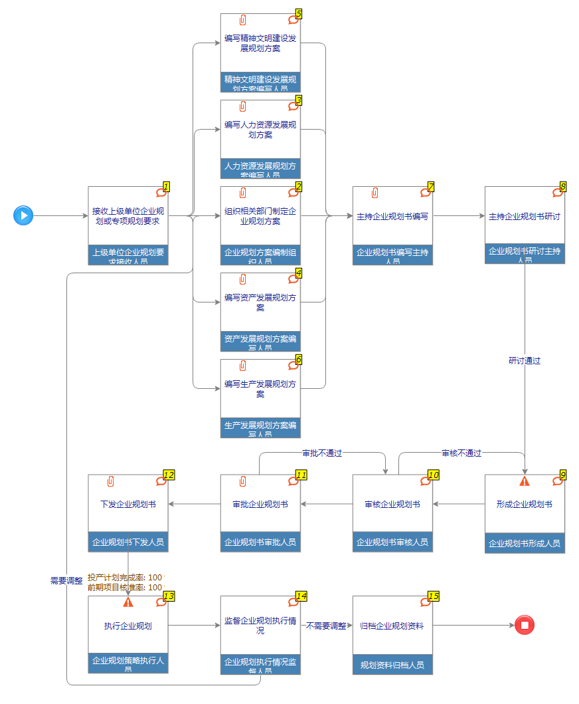

图A.1 规划管理流程

_________________________

